資源班攜手計畫作業卷 （9/24/09）
相似多邊形 姓名：
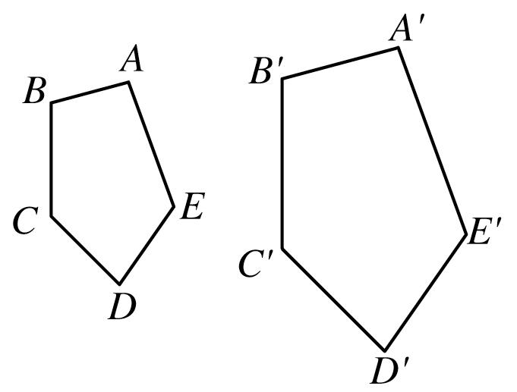
1. 如右圖，五邊形ABCDE～五邊形A'B'C'D'E'，∠A、∠B、∠C、∠D、∠E的對應角分別是∠A'、∠B'、∠C'、∠D'、∠E'，已知∠A＝90°、∠B＝100°、
∠C'＝80°、∠D'＝135°，則∠E＝？(35分)
∵五邊形ABCDE～五邊形A'B'C'D'E'
∴∠A＝∠A'、∠B＝∠B'、∠C＝∠C'、
∠D＝∠D'、∠E＝∠E'
五邊形的內角和＝(5－2)180°＝540°
∠E＝540°－95°－105°－135°－80°＝125°
答：125°

2. 四邊形ABCD～四邊形A'B'C'D'，、、、的對應邊分別為、、、，已知＝6公分，＝10公分，＝5公分，＝9公分，＝2公分，則、、分別為多少公分？(35分)
∵四邊形ABCD～四邊形A'B'C'D'
∴對應邊成比例
⇒ ：＝：＝：＝：
⇒ 6：3＝：2＝10：＝5：
⇒ ＝4，＝5，＝2.5
答：＝4公分，＝5公分，＝2.5公分

3. 下列各組多邊形中，哪些是相似形？答： (A)、(D)、(E) 。(30分)
(A) 任意兩個正方形 | (B) 任意兩個平行四邊形
(C) 任意兩個菱形 | (D) 任意兩個正八邊形
(E) 任意兩個正三角形 | (F) 任意兩個直角三角形

